

**2020年江苏省研究生数学建模科研创新实践大赛**

**题 目**

摘 要：

目录

1. 问题重述
2. 问题分析
3. 模型的建立与求解

3.1问题一解答

3.1.1符号说明

3.1.2 模型假设

3.1.3 XX模型

3.1.3.1建模分析

3.1.3.2模型建立与求解

3.1.3.3模型验证

3.2 问题二解答

3.1.1符号说明

3.1.2 模型假设

3.1.3 XX模型

3.1.3.1建模分析

3.1.3.2模型建立与求解

3.1.3.3 模型验证

四、模型评价

参考文献

一、问题重述

当下，COVID-19 疫情正肆虐全球。在世界各国积极防疫的同时，无数科学 工作者也在试图破解疫情难题。这是一种新病毒疫情，人们对于这场疫情有太多 的认知缺失，导致防疫工作非常被动。比如该病毒的潜伏期多长、潜伏期的传染 性多大，还比如无症状感染者的传染性多强等。另一方面，疫情的控制关乎千家 万户，各国的国情和民情不同，采取控制疫情的手段不同，程度也不同，防疫效 果自然千差万别。建立评价防疫效果的客观模型，不仅有利于总结前期的防疫经 验教训。也有助于人们从疫情中学习防疫，以应对未来的疫情。此外，COVID-19 疫情对经济的冲击也是前所未有的。世界各国（地区）都面临着抗疫和开放经济 活动的两难选择，即为了抗疫多大程度限制经济活动。重启民生意味着承担风险， 虽然有学者从经济学角度权衡抗疫和经济活动的收益、成本和风险。但面对史无 前例的重大疫情，似乎单纯的经济学视角是不够的。经过几个月的防疫，各国逐 步开始“重启”，客观衡量各国“重启”时机选择的合理性将有利于决策者科学地制 定“重启”策略。

1. 问题分析

三、模型的建立与求解

3.1 问题一解答

3.1.1 符号说明

*α* 中位数组的下限

N 样本例数

*i*  组距

 中位数在组之前一组的累计频数

*fmd* 中位数组的例数

*m1*  产生总确诊人数16%的确诊人数的时间

*m0* 产生总确诊人数50%的确诊人数的时间

*m2*  产生总确诊人数84%的确诊人数的时间

*x* 由共同暴露日期至m0为的时间

*j*  取样组数

 平均潜伏期

S 易感状态人群

E 潜伏状态人群

I 感染状态人群

R 移出状态人群

S（*t*） *t*时刻的易感人群数

E（*t*） *t*时刻的潜伏人群数

I（*t*） *t*时刻的感染人群数

R（*t*） *t*时刻的移出人群数

N 群体总人数

 易感状态的人在单位时间里与感染个体接触并被传染的概率

k 感染者每天平均接触的人数

b 与感染者接触时被传染的概率

 潜伏个体在单位时间内转化为感染个体的概率

 感染个体在单位时间内转化为移出状态的概率

R0 基本传染系数

C

3.1.2 模型假设

(1)病毒的潜伏期短、暴露为一次共同来源的暴露、流行只有一个高峰、病例集中在该病的最长与最短潜伏期内；

(2)

(3)

3.1.3 XX模型

3.1.3.1建模分析

题干中要求根据各国确诊数据，建立估计病毒潜伏期的分布和传染强度随时间变化的模型。从WHO网站获得从出现确诊病例的时间至今的确诊病例总人数、新增确诊人数的数据。针对第一问，中位数法计算病毒的潜伏期适用于潜伏期短、暴露为一次共同来源的暴露、流行只有一个高峰、病例集中在该病的最长与最短潜伏期内的病毒传播，与本题的情况相符，本文将用此法对病毒的潜伏期进行估算。针对第二问，COVID-19疫情的特点是病毒具有潜伏期，且在潜伏期也有传染性，因此本文建立包含4种状态(易感状态——潜伏状态——感染状态——移出状态)的SEIR模型，估计病毒的传染强度随时间变化情况。

3.1.3.2模型建立与求解

利用中位数法估算病毒的潜伏期，公式如下，

*md*=*α***+ 式1**

其中，*α*为中位数组的下限，N为样本例数，*i*为组距， 为中位数在组之前一组的累计频数，*fmd*为中位数组的例数，*m1*为产生总确诊人数16%的确诊人数的时间，*m0* 为产生总确诊人数50%的确诊人数的时间，*m2* 为产生总确诊人数84%的确诊人数的时间，*x*为由共同暴露日期至m0的时间，为平均潜伏期，*j* 为取样组数。

平均潜伏期的计算公式如下，

 式2

由于影响病例增长的因素错综复杂，对模型引入松弛变量，使该模型的适应性更强。

 式3

由于病毒的传播尚未结束，因此选取从出现确诊病例的1月24日为开始日期，以7月13日作为截止日期，以3天为一个步长，从WHO网站获得澳大利亚、意大利、法国、印度、韩国、中国等国家的每日新增确诊人数及总确诊人数，代入以上公式估算病毒的潜伏期，结果如下表：

表1 澳大利亚

|  |  |  |  |  |  |
| --- | --- | --- | --- | --- | --- |
| 产生总确诊人数的百分比 | 日期 | 确诊病例总人数/人 | /天 | /天 | 潜伏期/天 |
| 100% | 7月13日 | 10251 | 31 | 9 | 3.975 |
| 16% | 3月24日 | 1640 |
| 50% | 4月2日 | 5125 |
| 84% | 7月7日 | 8610 |

表2 意大利

|  |  |  |  |  |  |
| --- | --- | --- | --- | --- | --- |
| 产生总确诊人数的百分比 | 日期 | 确诊病例总人数/人 | /天 | /天 | 潜伏期/天 |
| 100% | 7月13日 | 243061 | 27 | 17 | 7.43 |
| 16% | 3月19日 | 38890 |
| 50% | 4月5日 | 121530 |
| 84% | 5月2日 | 204171 |

表3 法国

|  |  |  |  |  |  |
| --- | --- | --- | --- | --- | --- |
| 产生总确诊人数的百分比 | 日期 | 确诊病例总人数/人 | /天 | /天 | 潜伏期/天 |
| 100% | 7月13日 | 161275 | 30 | 12 | 5.57 |
| 16% | 3月27日 | 25804 |
| 50% | 4月8日 | 80637 |
| 84% | 5月8日 | 135471 |

表4 印度

|  |  |  |  |  |  |
| --- | --- | --- | --- | --- | --- |
| 产生总确诊人数的百分比 | 日期 | 确诊病例总人数/人 | /天 | /天 | 潜伏期/天 |
| 100% | 7月13日 | 936181 | 15 | 30 | 7 |
| 16% | 5月26日 | 149788 |
| 50% | 6月25日 | 468090 |
| 84% | 7月10日 | 786392 |

表5 韩国

|  |  |  |  |  |  |
| --- | --- | --- | --- | --- | --- |
| 产生总确诊人数的百分比 | 日期 | 确诊病例总人数/人 | /天 | /天 | 潜伏期/天 |
| 100% | 7月13日 | 13479 | 79 | 9 | 5.03 |
| 16% | 2月28日 | 2156 |
| 50% | 3月8日 | 6739 |
| 84% | 5月26日 | 11322 |

表6 中国

|  |  |  |  |  |  |
| --- | --- | --- | --- | --- | --- |
| 产生总确诊人数的百分比 | 日期 | 确诊病例总人数/人 | /天 | /天 | 潜伏期/天 |
| 100% | 7月13日 | 85568 | 7 | 9 | 3.93 |
| 16% | 2月2日 | 13690 |
| 50% | 2月11日 | 42784 |
| 84% | 2月18日 | 71877 |

利用公式2、公式3计算得澳大利亚的病毒潜伏期为3.975天，意大利的病毒潜伏期潜伏期为7.43天，法国的病毒潜伏期为5.57天，印度的病毒潜伏期为7天，韩国的病毒潜伏期为5.03天，中国的病毒潜伏期为3.93天。由于各国家应对疫情的措施不同，新增确诊病例的人数增减的幅度和速率也大不相同，导致估算的潜伏期有微小的差异，对以上6个国家的病毒潜伏期求平均值，如下表所示：

表7 根据以上国家的病毒潜伏期计算病毒的平均潜伏期

|  |  |  |  |  |  |  |
| --- | --- | --- | --- | --- | --- | --- |
| 澳大利亚 | 意大利 | 法国 | 印度 | 韩国 | 中国 | 平均潜伏期 |
| 3.975 | 7.43 | 5.57 | 7 | 5.03 | 3.93 | 5.489 |

利用中位数法，估算出病毒的平均潜伏期为5.489天。

建立包含4种状态(易感状态——潜伏状态——感染状态——移出状态)的SEIR模型，估计病毒的传染强度随时间变化情况。由前一问得，各国病例平均病毒潜伏期为5.489天，将病毒潜伏期同一取为6天。

SEIR模型中，将研究对象分为S、E、I、R四种类型。其中S为易感状态人群，模型中假定只有患病群体直接接触到的人才处于易感状态。E为处于潜伏期的人群，表示已经被感染但没有表现出感染症状的群体，且具有传染能力。I为感染状态人群，具有传染能力。R为移出状态人群，包括病愈、死亡、有效隔离的人，不具有病毒传染能力且移出后不会再次被感染。四种类型人群的转化方向如下图所示：



I

R

S

E

  

图1 SEIR传染病动力学模型的人群转化

记S（*t*），E（*t*），I（*t*），R（*t*）分别为*t*时刻的易感人群数，潜伏人群数，感染人群数，移出人群数。N为群体总人数，有

S（*t*）+E（*t*）+I（*t*）+R（*t*）≡N（*t*）

假设一个易感状态的人在单位时间里与感染个体接触并被传染的概率为，由于易感人群的比例为S/N，时刻*t*网络中总共有I（*t*）个感染个体，所以易感个体的数目按照如下变化率减少



设感染者每天平均接触的人数为k，接触时传染的概率为b，有

=kb

相应地，潜伏个体的数目按照如下变化率增加，并且整体以单位时间概率转化为感染个体



感染个体数目由潜伏群体提供，同时以单位时间概率转化为移出状态



相应的，感染群体以概率γ2由向移除个体转化



由式 xxx，可得：



I(*t*)=

I(*t*)=

基本传染系数

R0=

根据以上模型计算武汉市疫情爆发前期（1月25日至1月30日）、中期（2月25日至3月3日）、后期（3月8日至3月14日）接触时的传染概率b、基本传染系数R0。

由于中国人口总数庞大，湖北地区与湖北以外地区疫情差距极大，为减少结果偏差，中国地区以武汉为研究对象。根据武汉市卫生健康委员会公示数据，本次疫情的易感周期一般为7天，故本题中将7天作为一组求b、R0的值。2019年12月8日的确诊病例为1人，为第0天，武汉人口为1300万，死亡率为3%，COVID-19的恢复期C为14天。

在疫情早期，由于防控意识淡薄，本题中假定感染者每天平均接触人数为k=5，系统中的全部人口都处于易感状态，总确诊人数函数为I(t)，有

I(0)=1

综上，得到微分方程组









S（*t*）+E（*t*）+I（*t*）+R（*t*）≡N（*t*）

R0=

S≈N

=kb

C=14，k=5，I(0)=1

武汉市疫情前期（1月25日至1月30日）确诊总人数如下表所示：

表 武汉市疫情前期确诊总人数

|  |  |  |
| --- | --- | --- |
| 日期 | 确诊总人数/人 | t/天 |
| 1月25日 | 618 | 47 |
| 1月26日 | 698 | 48 |
| 1月27日 | 1590 | 49 |
| 1月28日 | 1905 | 50 |
| 1月29日 | 2261 | 51 |
| 1月30日 | 2639 | 52 |
| 1月31日 | 3215 | 53 |

将以上数据带入微分方程组，利用matlab程序对SEIR模型进行求解，可得：

b=0.0444(0.04378,0.04501)

R0=3.108

武汉市疫情中期（2月25日至3月3日）确诊总人数如下表所示：

表 武汉市疫情中期确诊总人数

|  |  |  |
| --- | --- | --- |
| 日期 | 确诊总人数/人 | t/天 |
| 2月25日 | 47441 | 78 |
| 2月26日 | 47824 | 79 |
| 2月27日 | 48137 | 80 |
| 2月28日 | 48557 | 81 |
| 2月29日 | 49112 | 82 |
| 3月1日 | 49315 | 83 |
| 3月2日 | 49426 | 84 |
| 3月3日 | 49540 | 85 |

将以上数据带入微分方程组，利用matlab程序对SEIR模型进行求解，可得：

b=0.04045(0.03984,0.04106)

R0=2.8315

武汉市疫情后期（3月8日至3月14日）确诊总人数如下表所示：

表 武汉市疫情晚期确诊总人数

|  |  |  |
| --- | --- | --- |
| 日期 | 确诊总人数/人 | t/天 |
| 3月8日 | 49948 | 90 |
| 3月9日 | 49965 | 91 |
| 3月10日 | 49978 | 92 |
| 3月11日 | 49986 | 93 |
| 3月12日 | 49991 | 94 |
| 3月13日 | 49995 | 95 |
| 3月14日 | 49999 | 96 |

将以上数据带入微分方程组，利用matlab程序对SEIR模型进行求解，可得：

b=0.03738（0.03689，0.03787）

R0=2.6166

表 韩国在疫情不同时期的确诊总人数

|  |  |  |  |  |  |  |  |  |
| --- | --- | --- | --- | --- | --- | --- | --- | --- |
| 早期 | | | 中期 | | | 晚期 | | |
| 日期 | 确诊总人数/人 | t/天 | 日期 | 确诊总人数/人 | t/天 | 日期 | 确诊总人数/人 | t/天 |
| 2月17日 | 30 | 28 | 3月15日 | 8162 | 55 | 4月17日 | 10635 | 88 |
| 2月20日 | 104 | 31 | 3月18日 | 8320 | 58 | 4月20日 | 10674 | 91 |
| 2月23日 | 602 | 34 | 3月21日 | 8897 | 61 | 4月23日 | 10702 | 92 |
| 2月26日 | 1261 | 37 | 3月24日 | 9037 | 64 | 4月26日 | 10728 | 93 |
| 2月29日 | 3150 | 40 | 3月27日 | 9332 | 67 | 4月29日 | 10761 | 94 |
| 3月3日 | 4812 | 43 | 3月30日 | 9661 | 70 | 5月2日 | 10780 | 95 |
| 3月6日 | 6284 | 46 | 4月2日 | 9976 | 73 | 5月5日 | 10804 | 96 |
| b | 0.05277（0.05205，0.05349） | | 0.04053（0.03865，0.04242） | | | 0.03257（0.03152，0.03361） | | |
| R0 | 3.6939 | | 2.8371 | | | 2.2799 | | |

表 美国在疫情不同时期的确诊总人数

|  |  |  |  |  |  |  |  |  |
| --- | --- | --- | --- | --- | --- | --- | --- | --- |
| 早期 | | | 中期 | | | 晚期 | | |
| 日期 | 确诊总人数/人 | t/天 | 日期 | 确诊总人数/人 | t/天 | 日期 | 确诊总人数/人 | t/天 |
| 3月9日 | 213 | 49 | 4月14日 | 632781 | 85 | 6月10日 | 1951096 | 137 |
| 3月12日 | 987 | 52 | 4月20日 | 723605 | 88 | 6月13日 | 2010391 | 140 |
| 3月15日 | 1678 | 55 | 4月23日 | 800926 | 91 | 6月16日 | 2079592 | 143 |
| 3月18日 | 3536 | 58 | 4月26日 | 899281 | 94 | 6月19日 | 2149166 | 146 |
| 3月21日 | 15219 | 61 | 4月29日 | 983457 | 97 | 6月22日 | 2241178 | 149 |
| 3月24日 | 42164 | 64 | 5月2日 | 1067127 | 100 | 6月25日 | 2329463 | 152 |
| 3月27日 | 68334 | 67 | 5月5日 | 1154985 | 103 | 6月28日 | 3452048 | 155 |
| b | 0.04732（0.04666，0.04798） | | 0.042（0.04095，0.04306） | | | 0.03358（0.03293，0.03423） | | |
| R0 | 5.29984 | | 4.704 | | | 3.76096 | | |

表 意大利在疫情不同时期的确诊总人数

|  |  |  |  |  |  |  |  |  |
| --- | --- | --- | --- | --- | --- | --- | --- | --- |
| 早期 | | | 中期 | | | 晚期 | | |
| 日期 | 确诊总人数/人 | t/天 | 日期 | 确诊总人数/人 | t/天 | 日期 | 确诊总人数/人 | t/天 |
| 2月23日 | 76 | 20 | 4月17日 | 168941 | 74 | 6月10日 | 235561 | 128 |
| 2月26日 | 322 | 23 | 4月20日 | 178932 | 77 | 6月13日 | 236305 | 131 |
| 2月29日 | 888 | 26 | 4月23日 | 187327 | 80 | 6月16日 | 237290 | 134 |
| 3月3日 | 2036 | 29 | 4月26日 | 195351 | 83 | 6月19日 | 238159 | 137 |
| 3月6日 | 3858 | 32 | 4月29日 | 201505 | 86 | 6月22日 | 238499 | 140 |
| 3月9日 | 7374 | 35 | 5月2日 | 207428 | 89 | 6月25日 | 239410 | 143 |
| 3月12日 | 12462 | 38 | 5月5日 | 211938 | 92 | 6月28日 | 240136 | 146 |
| b | 0.06422（0.06358，0.06485） |  | 0.04179（0.04026，0.04331） | | | 0.03173（0.03097，0.03244） | | |
| R0 | 4.5395 | | 2.9253 | | | 2.2211 | | |

表 澳大利亚在疫情不同时期的确诊总人数

|  |  |  |  |  |  |  |  |  |
| --- | --- | --- | --- | --- | --- | --- | --- | --- |
| 早期 | | | 中期 | | | 晚期 | | |
| 日期 | 确诊总人数/人 | t/天 | 日期 | 确诊总人数/人 | t/天 | 日期 | 确诊总人数/人 | t/天 |
| 3月6日 | 57 | 20 | 4月14日 | 6366 | 59 | 6月13日 | 7290 | 119 |
| 3月9日 | 77 | 23 | 4月17日 | 6468 | 62 | 6月16日 | 7335 | 122 |
| 3月12日 | 122 | 26 | 4月20日 | 6612 | 65 | 6月25日 | 7521 | 125 |
| 3月15日 | 249 | 29 | 4月23日 | 6654 | 68 | 6月28日 | 7641 | 128 |
| 3月18日 | 414 | 32 | 4月26日 | 6703 | 71 | 7月1日 | 7834 | 131 |
| 3月21日 | 873 | 35 | 4月29日 | 6738 | 74 | 7月4日 | 8255 | 134 |
| 3月24日 | 1709 | 38 | 5月2日 | 6767 | 77 | 7月7日 | 8586 | 137 |
| b | 0.05328（0.05291，0.05365） | | 0.03826（0.03644，0.04008） | | | 0.02794（0.02742，0.02845） | | |
| R0 |  | | 2.6782 | | | 1.9558 | | |

表 法国在疫情不同时期的确诊总人数

|  |  |  |  |  |  |  |  |  |
| --- | --- | --- | --- | --- | --- | --- | --- | --- |
| 早期 | | | 中期 | | | 晚期 | | |
| 日期 | 确诊总人数/人 | t/天 | 日期 | 确诊总人数/人 | t/天 | 日期 | 确诊总人数/人 | t/天 |
| 2月26日 | 12 | 30 | 4月26日 | 122875 | 90 | 6月16日 | 152819 | 141 |
| 2月29日 | 57 | 33 | 4月29日 | 125464 | 93 | 6月19日 | 153557 | 144 |
| 3月3日 | 191 | 36 | 5月2日 | 128722 | 96 | 6月22日 | 154567 | 147 |
| 3月6日 | 534 | 39 | 5月5日 | 130242 | 99 | 6月25日 | 155087 | 150 |
| 3月9日 | 1116 | 42 | 5月8日 | 135980 | 102 | 6月28日 | 156156 | 153 |
| 3月12日 | 2269 | 45 | 5月11日 | 137073 | 105 | 7月1日 | 157194 | 156 |
| 3月15日 | 4469 | 48 | 5月14日 | 138609 | 108 | 7月4日 | 158734 | 159 |
| b | 0.049（0.04836，0.04963） | | 0.03695（0.0358，0.0381） | | | 0.02982（0.02924，0.0304） | | |
| R0 | 3.43 | | 2.5865 | | | 2.0874 | | |

表 印度在疫情不同时期的确诊总人数

|  |  |  |  |  |  |  |  |  |
| --- | --- | --- | --- | --- | --- | --- | --- | --- |
| 早期 | | | 中期 | | | 晚期 | | |
| 日期 | 确诊总人数/人 | t/天 | 日期 | 确诊总人数/人 | t/天 | 日期 | 确诊总人数/人 | t/天 |
| 3月24日 | 434 | 33 | 5月2日 | 37336 | 72 | 6月13日 | 308993 | 114 |
| 3月27日 | 724 | 36 | 5月5日 | 46496 | 75 | 6月16日 | 343091 | 117 |
| 3月30日 | 1071 | 39 | 5月8日 | 56342 | 78 | 6月19日 | 380532 | 120 |
| 4月2日 | 1636 | 42 | 5月11日 | 67152 | 81 | 6月22日 | 425282 | 123 |
| 4月5日 | 3374 | 45 | 5月14日 | 78003 | 84 | 6月25日 | 473105 | 126 |
| 4月8日 | 5194 | 48 | 5月17日 | 90927 | 87 | 6月28日 | 528859 | 129 |
| 4月11日 | 7447 | 51 | 5月20日 | 106750 | 90 | 7月1日 | 585493 | 132 |
| b | 0.0495（0.0491，0.0499） | | 0.0405（0.03971，0.04129） | | | 0.03479（0.03425，0.03532） | | |
| R0 | 5.544 | | 4.536 | | | 3.89648 | | |

答：

3.1.3.3 模型验证

国家卫健委专家表示病毒的平均潜伏期大约在7天左右，

3.2 问题二解答

3.1.1符号说明

M 总确诊人数，包括潜伏和感染并发的人，

m 潜伏期的病人数

n 处于潜伏期仍具备感染能力的人数

N 总人数

T 从感染到确诊的平均时间

3.1.2 模型假设

（1）假设潜伏人群可以自由移动，且随机分布在总人群中；

（2）假设感染病毒的人群最终都会被确诊 ；

（3）

3.1.3 XX模型

3.1.3.1建模分析

问题二要求收集美国、意大利、法国、澳大利亚、韩国、印度等国家的确诊数据集，建立模型计算并对比上述国家的防疫效果，并分析造成防疫效果差异的原因。

3.1.3.2模型建立与求解

回溯传播模型：

背景：几乎所有新病毒造成的传染病都会存在疫源地存在遗漏病例的情况，随着诊断方法的发展和分发，病例的确诊会得到优化，而且监管也会得到加强。

假设潜伏人群可以自由移动，且随机分布在总人群中

假设感染病毒的人群最终都会被确诊

假设总确诊人数为M，包括潜伏和感染并发的人，其中潜伏病人数为m，潜伏人群占总确诊人数的比例为

P=m/M

其中P由平均潜伏期内感染比例求得

P=n/N·T

其中n为潜伏期仍具备感染能力（即未被有效隔离）的人数，N为总人数，T为从感染到确诊的平均时间

T=平均潜伏期+发病到确诊的平均时间

由上面3式可以推出感染的人数M

方法：我们前面已经验证了中国疫情防控取得了很大成效，接下来将使用回溯传播模型预测各国的理想防疫趋势，并和实际趋势进行比较来评判各国的防疫成果。

以中国武汉为例，利用回溯传播模型模拟四类人群数(易感人群S、潜伏人群E、感染人群I、移出人群R)随时间的变化情况，结果如下图。

（1）此时武汉已经封城，但前七天对城内居民的行动未过多限制。此时N=1100万，C=14，K=5，R0=3.108。

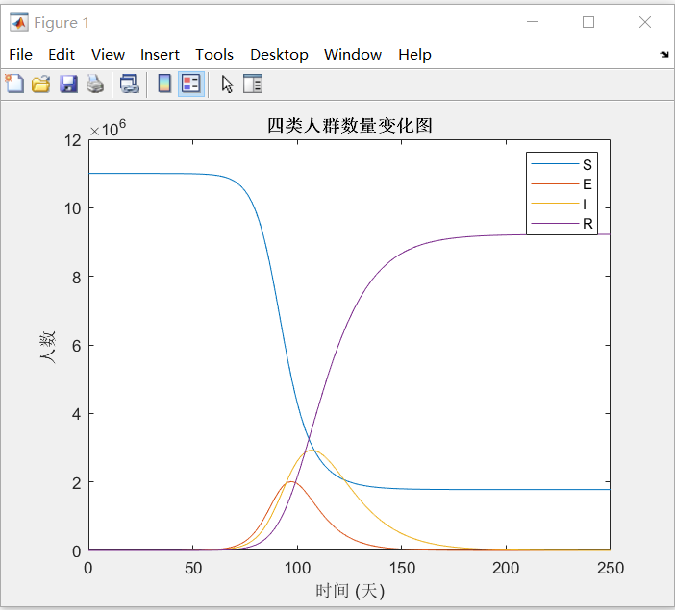

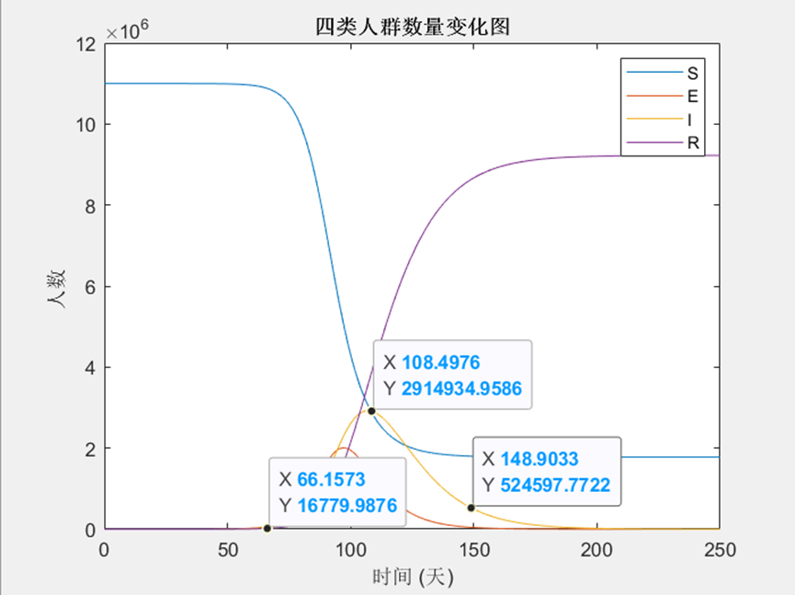

图

由模拟结果可知，感染人群的曲线在第66天左右开始递增，表明中国武汉的疫情在2 月6 日左右开始集中爆发，感染人群的曲线在第108 天达到极大值，此时疫情的传播到达高峰（3月末，四月初），潜伏期人群数在第150 天降为0，表明疫情的传播接近尾声（5 月上旬）。

（2）根据上一问可知，采取一定的管控手段和人们自发的避免感染，会减小病毒的基本传染数。此时N=1100万，C=14，K=5，R0=2.6166。

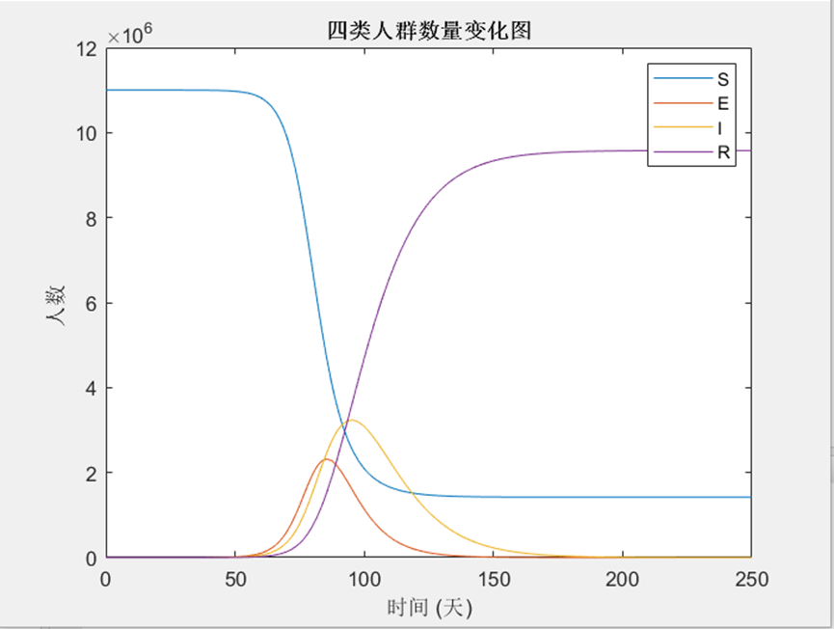

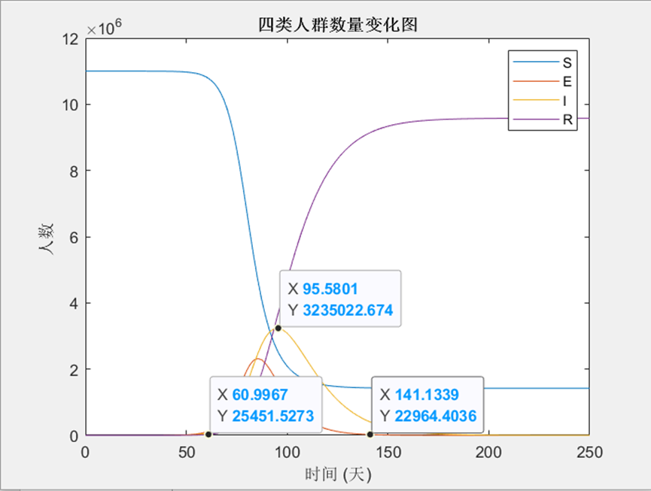

疫情在第60天左右开始集中爆发（1月末），第95天左右达到高峰（3月中旬），第140天后接近尾声（4月下旬）。这也说明早期武汉政府披露的感染人数可能比实际少得多，这使得初期的基本传染数较大。（检测跟不上，医疗设备缺乏，无法满足检测和治疗的需求）

（3）很快，政府对武汉的交通进行了限制，并关闭了各种不必要的公共场所。此时保持传染基本数不变，感染者每天平均接触到的人数k减少。此时N=1100万，C=14，K=1，R0=3.108。

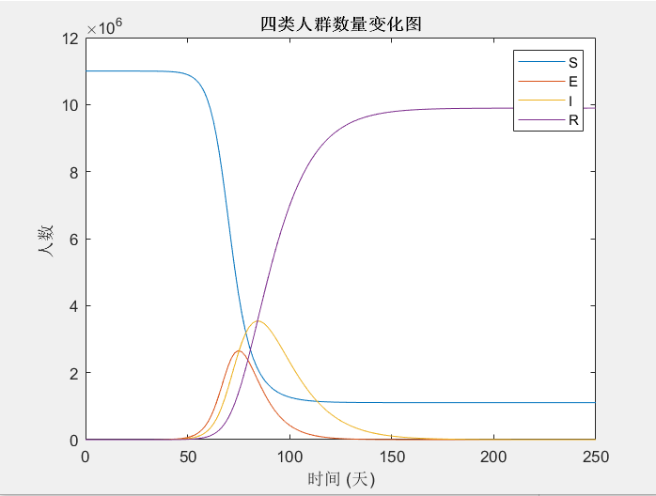

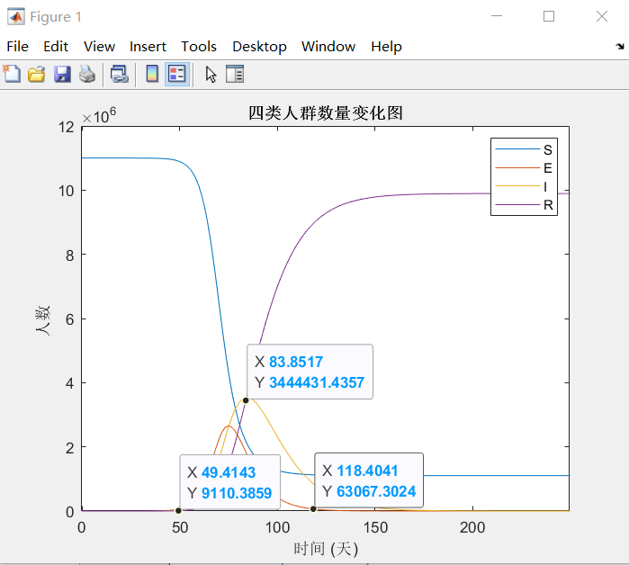

疫情在第50天左右开始集中爆发（1 月25 日左右），第84天左右达到高峰（3月上旬），第120天后接近尾声（4月中旬）。该结果表明，管控措施对疫情防治作用很明显。

（4）从上一问可知，随着时间推移，人们的防范意识和政府管控，基本传染系数R0会减少。此时N=1100万，C=14，K=1，R0=2.6166。

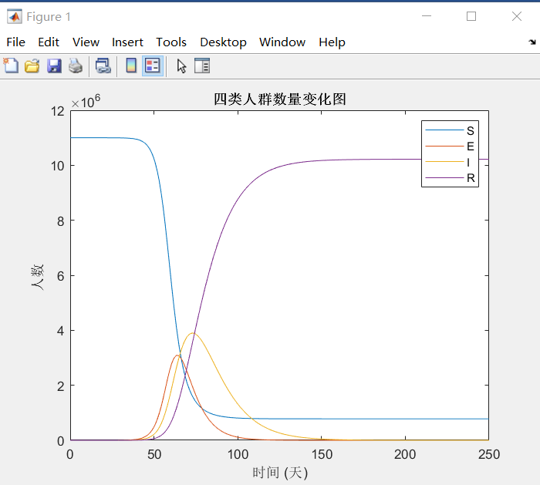 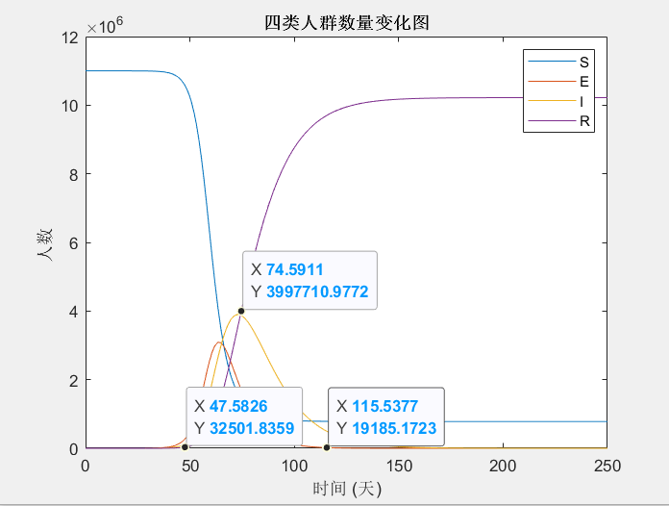

疫情在第48天左右开始集中爆发（1 月23 日左右），在第75天左右达到高峰（2月末），在第125天后接近尾声（4月上旬）。与武汉实际情况比较相符，说明政府当前的管控力度非常强。

利用回溯传播模型，模拟中国武汉、美国、韩国、印度、意大利、法国、澳大利亚的四类人群数(易感人群S、潜伏人群E、感染人群I、移出人群R)随时间的变化情况，并与实际的数据相比较，结果如下图：

（1）中国(武汉)

N=11000000 ，K=1，R0=2.1166。

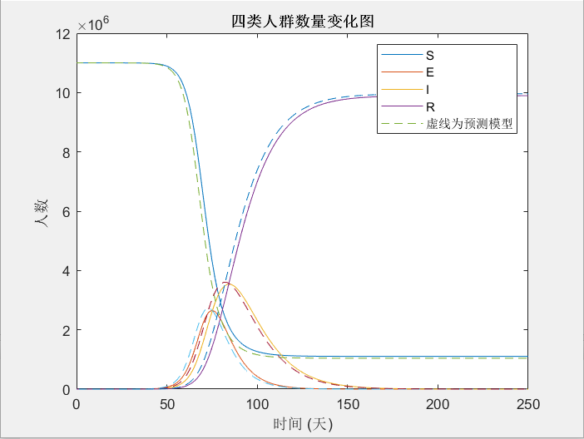

图 比较中国武汉的预测模型与真实数据

1. 美国

N=330000000，K=8，R0=3.76096

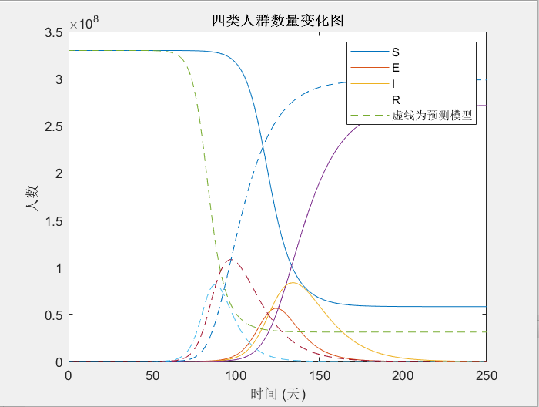

（3）韩国

N=52230000，K=5，R0=2.2799

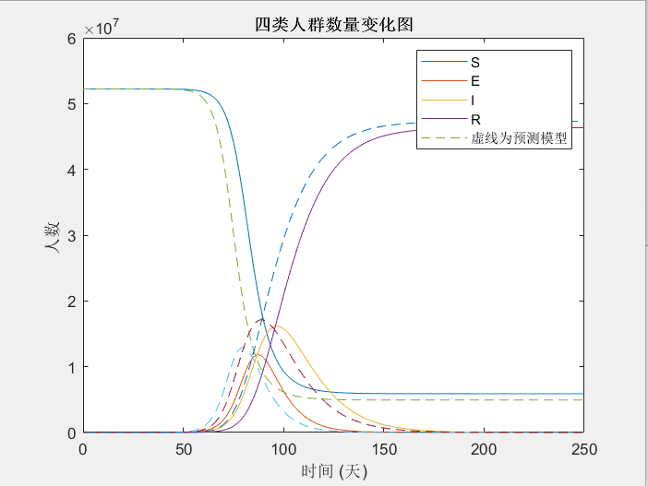

（4）印度数据

N=1354051854，K=8，R0=3.89648

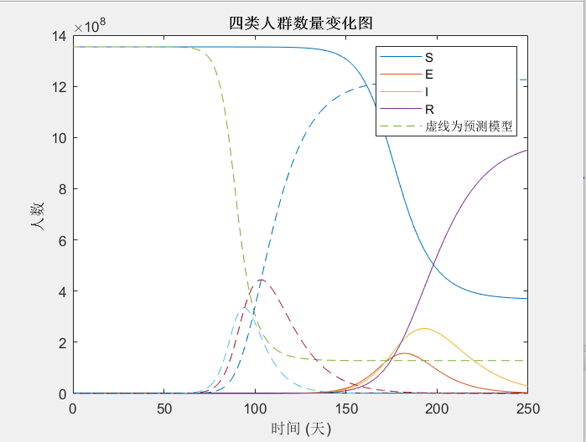

（5）意大利

N=60484000， K=3，R0=2.2211

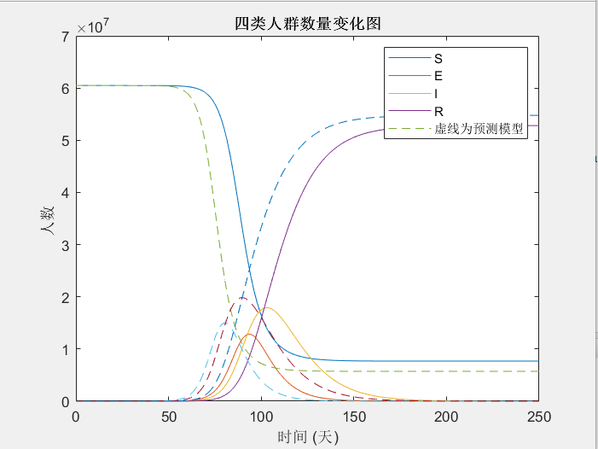

（6）法国

N=65233271，K=5，R0=2.2874

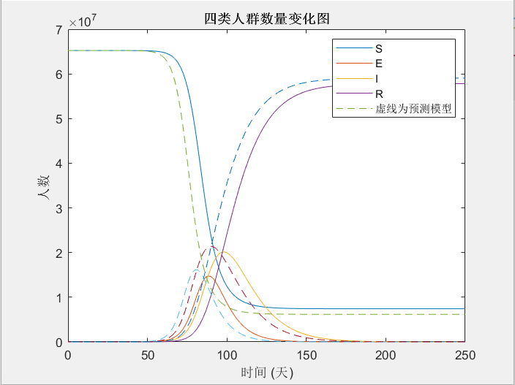

（7）澳大利亚

N=25440000，K=5，R0=1.9558

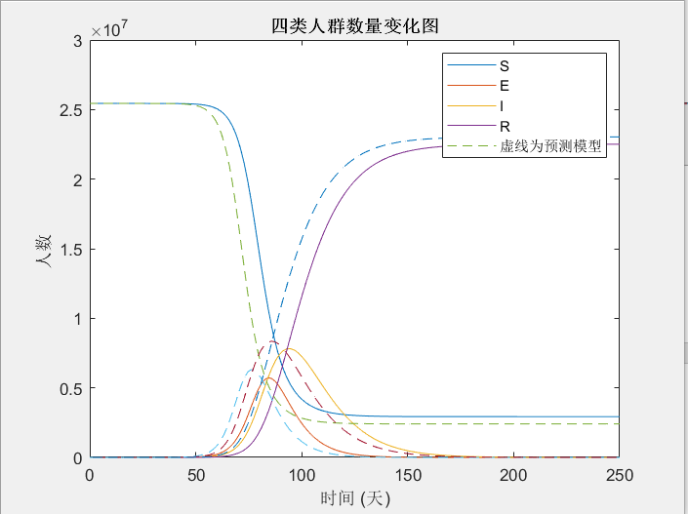

3.1.3.3 模型验证

3.2 问题三解答

3.1.1符号说明

3.1.2 模型假设

3.1.3 XX模型

3.1.3.1建模分析

题干要求建立“重启”时机选择策略的数据分析模型，并挑选国家分析其相应的“重启”时机选择策略，给出“重启”建议。

3.1.3.2模型建立与求解

逻辑斯蒂回归模型





是输入,xxx是输出

和是参数

是权值向量，b是偏置，是和*x*的内积

逻辑斯蒂回归比较两个条件概率值的大小，将实力x分到概率值较大的哪一类

如果事件发生的概率是P，那么该事件的几率是

该事件的对数几率是

*logit*（*P*）*=log*

对逻辑回归来说

*log*

就是说，Y=1的对数几率是由输入x的线性函数表示的模率

即逻辑斯蒂模型

对本文建立逻辑斯蒂模型



P（t）总人数函数 r增长阻力（政府管理 民众意识）

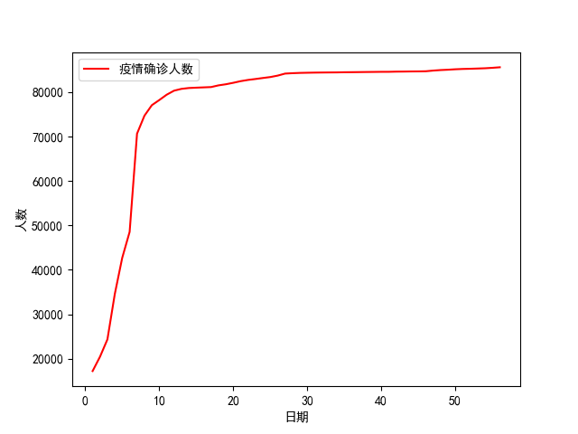

图 实际确诊趋势

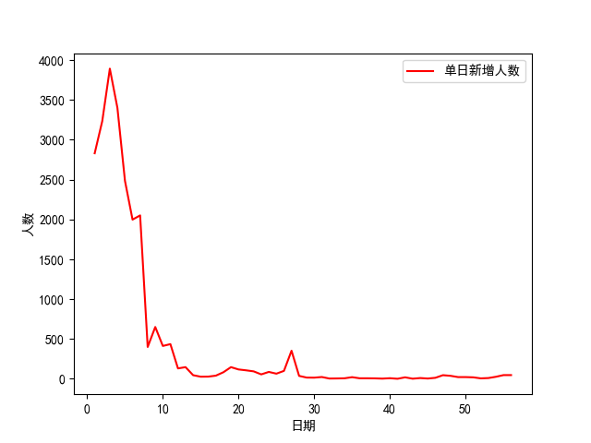

实际单日新增趋势

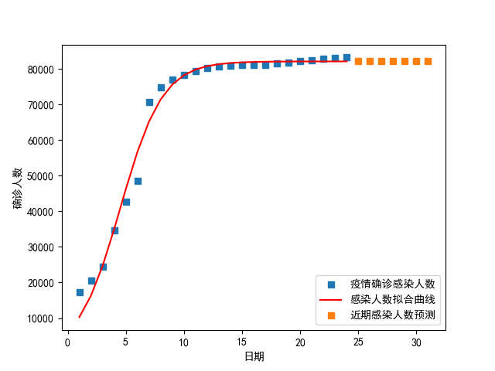

逻辑拟合曲线

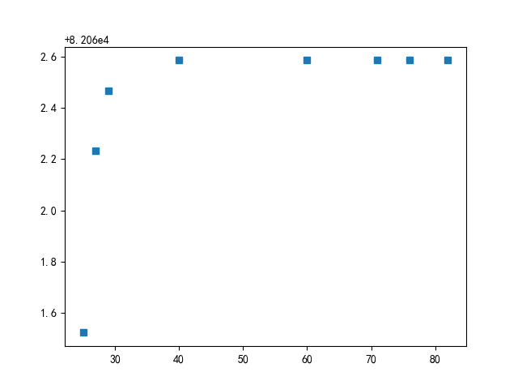

拐点预测

3.1.3.3 模型验证